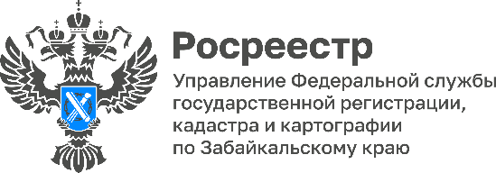

Забайкальский Росреестр: зарегистрированы 854 прав собственности по «Дальневосточному гектару»

Всего же, ведомством по состоянию на 15 ноября 2024 года, зарегистрированы 7362 договора безвозмездного пользования земельными участками, полученными в рамках государственной программы.

Также по госпрограмме «Дальневосточная ипотека» в орган регистрации прав поступило 13886 заявлений. Специалистами Росреестра зарегистрированы 3107 договоров долевого участия (ДДУ), 519 соглашений об уступке права требования (по ДДУ) и более 3126 прав собственности на основании договоров купли-продажи объектов недвижимости,

* Одним из приоритетных направлений является реализация социальных проектов, касающихся «Дальневосточного гектара», «Дальневосточной» и «Сельской» ипотек. В частности, на 15 ноября текущего года нашими специалистами зарегистрировано 378 прав собственности по «Сельской ипотеке» - отмечает Оксана Крылова, руководитель Управления Росреестра по Забайкальскому краю.

#Росреестр #РосреестрЧита #РосреестрЗабайкальскийКрай #ЗабайкальскийРосреестр #Росреестр75 #Госуслуги #Недвижимость #СельскаяИпотека #ДальневосточнаяИпотека #ДальневосточныйГектар

**На 15.11.2024**

ДВИ: всего заявлений – 13 886, из них по ДДУ - 3107, по уступке прав по ДДУ - 519, права по на основании ДКП - 3126.

ДВГ: 7362 - всего , 269 - расторгнуто, 854 - права собственности

Сельская ипотека - 378 прав осбственности